Vážená spoločnosť

Dobrý deň,

z dôvodu registrácie podriadeného finančného agenta / podriadených finančných agentov pod našu spoločnosť, Vám posielame v prílohe zmluvy / dohody na prevod kmeňa zmlúv.

Chceme Vás požiadať o ich podpísanie a zaslanie späť na našu adresu:

UNIVERSAL maklérsky dom a.s.

sekretariát Predstavenstva

Červeňova 18

811 03 Bratislava

V prípade akýchkoľvek otázok, nás kontaktujte na uvedených kontaktoch:

Tel.: +421918459773

Mail: krajcova@universal.sk

Ďakujeme za spoluprácu

S úctou

V Bratislave, dňa

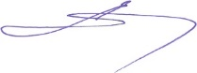

|  |  |
| --- | --- |
| **UNIVERSAL maklérsky dom a.s.**  Ing. Marcel Zeleňák  predseda predstavenstva |  |

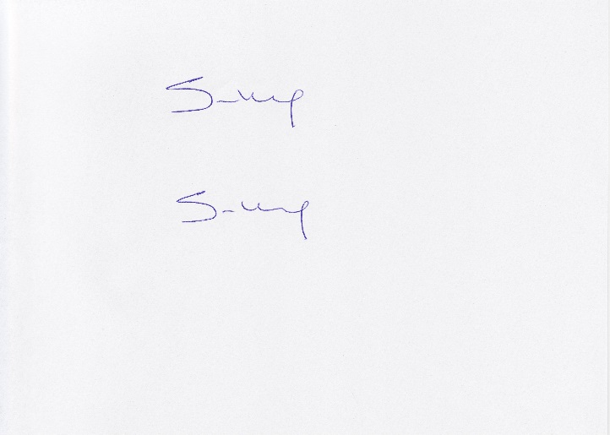

|  |  |
| --- | --- |
| **UNIVERSAL maklérsky dom a.s.**  Ing. [Pavel Smetana](http://orsr.sk/hladaj_osoba.asp?PR=Smetana&MENO=Pavel&SID=0&T=f0&R=0), MBA  podpredseda predstavenstva |  |

Príloha: Zmluvy /dohody na prevod kmeňa zmlúv v počte: x